



信息学院软件工程系

《计算机网络》实验报告

**题　　目 实验二　RS232C通信**

**班　　级 软件工程2018级2班**

**姓　　名 林正男**

**学　　号 20420172201787**

**实验时间 2020年2月26日**

**2020 年 3 月 1 日**

# 实验目的

制作双击通信程序，实现两台计算机通过RS-232串口相互连接。实现发送和接受字符串的程序，支持互发信息，支持多次发送。

# 实验环境

Windows 10

c#

visual studio 2019

VSPD虚拟驱动

# 实验结果

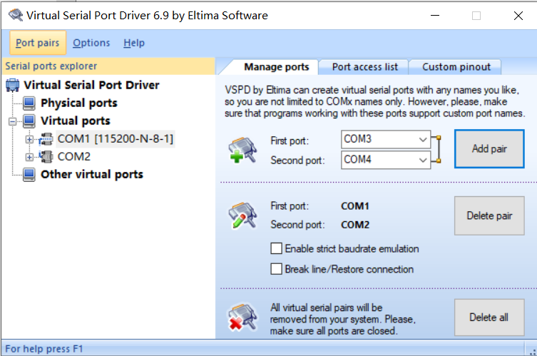VSPD虚拟驱动仿真建立端口连接

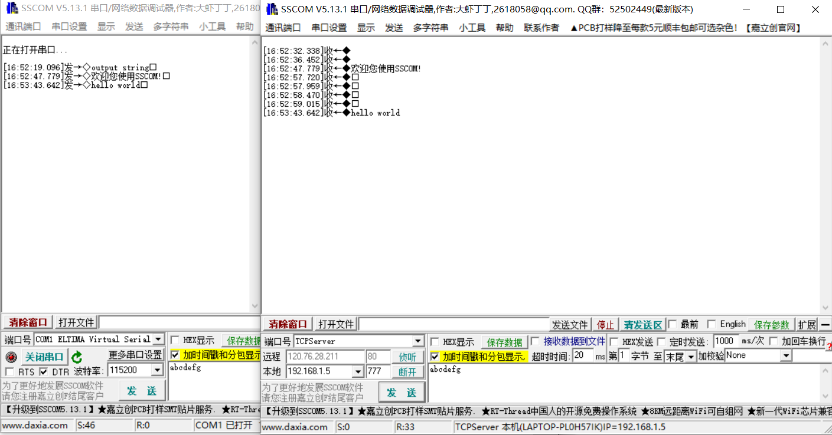

SSCOM模拟串口进行发送和接受测试。

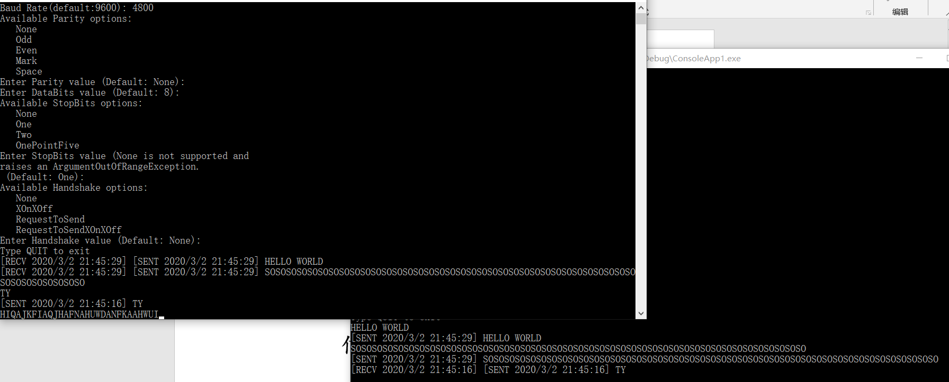

C#编写程序的exe程序运行结果进行发送和接收测验

# 实验总结

1.通过本次实验学会了c#的字符串处理方法和输入输出格式

2.通过本次实验理解了RS232接口的大致传输模式

3.通过本次实验理解了串口通信中的波特率，校验方式，一个帧中的停止位，数据位的设置。

4.通过本次实验了解了串口设置的波特率不能太低也不能太高。

5.通过本次实验引发思考，RS232是二元器件那他传输的一帧的bits数与这有关吗？经过查证，与其无关，帧格式与协议有关，与硬件无关。